PRETENDENTA PIETEIKUMS
Nosaukums
Reģistrācijas numurs
Bankas nosaukums
Bankas konta numurs
SWIFT kods
Kontaktinformācija (e-pasts, tālruņa numurs, adrese)
Piedāvājuma derīguma termiņš
TEHNISKĀ SPECIFIKĀCIJA UN TEHNISKAIS PIEDĀVĀJUMS
T-kreklu un polo kreklu apdruka un uzšuvju izgatavošana

Nr. p.k. | Pasūtītāja prasības pretendentam (specifikācija) | Pretendenta tehniskais piedāvājums (detalizēts apraksts, aizpilda pretendents)
1. | Pretendents nodrošina 52 t-kreklu (100% kokvilna, auduma blīvums 160 g/m²) un 52 polo kreklu (65% kokvilna, 35% poliesteris, auduma blīvums 220 g/m²) apdruku un uzšuvju izgatavošanu.
2. | T-krekliem nepieciešams:
2.1. | uz muguras augšējās daļas uzdrukāt uzrakstu “TAST”. Uzraksta izmēri 100 x 200 (AxP) mm ± 20 mm.
2.2. | uz priekšas kreisās puses augšējās daļas uzdrukāt komandas logo 65 mm ± 5 mm. Logo pielikumā.
2.3. | Informatīvais attēls:  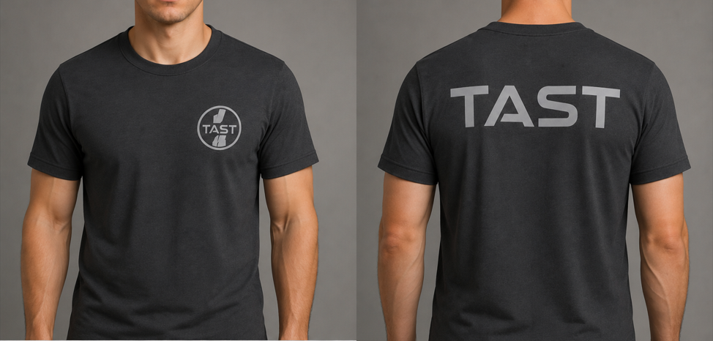
3. | Polo krekliem nepieciešams:
3.1. | uz muguras augšējās daļas uzdrukāt “TAST”. Uzraksta izmēri 100 x 200 (AxP) mm ± 20 mm.
3.2. | uz kreisās rokas piedurknes izgatavot līpslēdžu uzšuves stiprinājuma vietu 45 x 70 mm (AxP) ± 5 mm. Līpslēdža uzšuves stiprināšanas vietas krāsa pieskaņota polo krekla krāsai.
3.3. | uz labās rokas piedurknes izgatavot un izvietot līpslēdžu uzšuves vietu. Uzšuves diametrs ir 65 mm ± 5 mm. Līpslēdža uzšuves stiprināšanas vietas krāsa pieskaņota polo krekla krāsai.
3.4. | uz priekšas labajā pusē augšējā daļā izveidot uzšuvei paredzēto vietu 90 x 30 mm ± 10 mm un uzšuvi ar komandas dalībnieka vārdu un uzvārdu (divās rindās). Burtu augstums 7 mm ± 2 mm, attālums starp vārdu un uzvārdu rindās 6 mm ± 2 mm. Līpslēdža uzšuves stiprināšanas vietas krāsa pieskaņota polo krekla krāsai;
3.5. | uz priekšas kreisajā pusē augšējā daļā uzdrukāt uzrakstu “TAST LATVIA” (divās rindās) ne vairāk kā 60 mm augstums (divās rindās kopā). Uzraksts centrēts pret vārda un uzvārda uzšuvi.
3.6. | Informatīvais attēls:  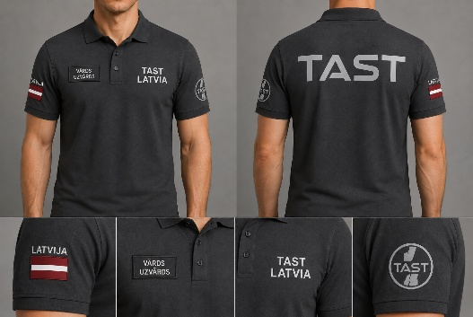
4. | T-kreklu, polo kreklu apdrukas un uzšuvju fonts un krāsa jāsaskaņo pēc pasūtījuma saņemšanas.
5. | Apdrukai jābūt kvalitatīvai, noturīgai pret mazgāšanu, neplaisājošai un neizbalējošai aktīvas lietošanas apstākļos. Pretendents norāda apdrukas veidu.
6. | Preču garantija: ne mazāk kā 24 mēneši no piegādes brīža.
7. | Piegādes laiks: ne vēlāk kā 30 dienu laikā no pasūtīšanas dienas.
8. | Preču piegādes adrese: Talejas iela 1, Rīga

FINANŠU PIEDĀVĀJUMS
Finanšu piedāvājuma cenā ietilpt visas ar tehniskajā specifikācijā noteikto prasību izpildi saistītās izmaksas, kā arī visas ar to netieši saistītās izmaksas. Piegādātājs nodrošina preces izkraušanu pasūtītāja norādītajās telpās, un izkraušanas izmaksas ir iekļautas preces cenā. Ja tehniskās specifikācijas 3.4.apakšpunktā uzšuvju cenas noteikšanai ir nepieciešams vārdu un uzvārdu saraksts, lūdzu sazināties ar Valsts ugunsdzēsības un glābšanas dienesta Iepirkumu un nodrošinājuma pārvaldes Nodrošinājuma stratēģijas nodaļas vecāko inspektori Līgu Kigitoviču, rakstot uz e-pastu liga.kigitovica@vugd.gov.lv

Nr.p.k. | Preces nosaukums | Cena EUR (bez PVN) | Skaits | Summa kopā EUR (bez PVN)
 | T-krekla apdruka |  | 52
 | Polo krekla apdruka un uzšuvju izgatavošana |  | 52
Summa kopā EUR bez PVN
PVN 21%
Summa kopā EUR ar PVN

Norēķinu kārtība: ne vēlāk kā 30 dienu laikā pēc preces piegādes dienas.
Pretendenta tehnisko piedāvājumu nosūtīt uz e-pasta adresi: liga.kigitovica@vugd.gov.lv
Jautājumu vai neskaidrību gadījumā zvanīt pa tālruni. +371 28493663

